Admin adalah seorang yang melakukan control dan memonitor keseluruhan data buku

1. Add/Update/Delete Kategori Buku
2. Add/Update/Delete Data Buku
3. List User yang sudah terdaftar
4. List pesanan buku dari user yang berbeda-beda

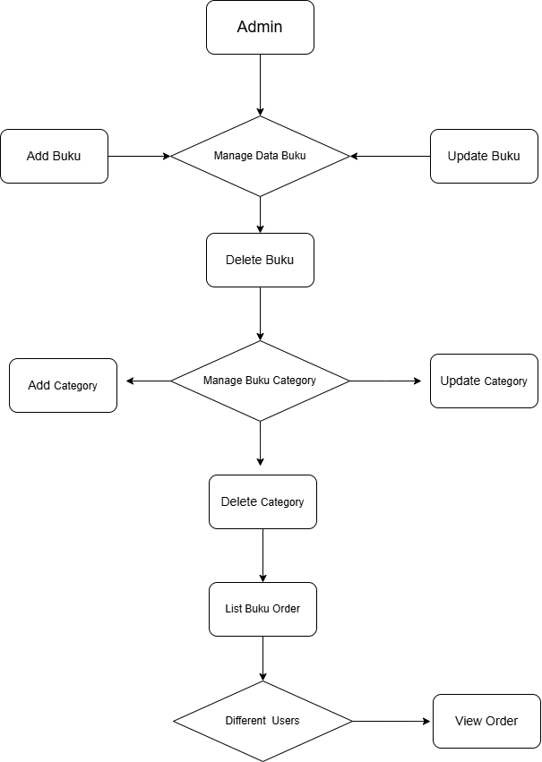

User adalah seorang yang ingin melakukan pembelian buku.

1. Registrasi User
2. Login User
3. Melihat detail halaman About Us
4. Contact to Admin (Mengirim pesan ke admin)
5. Pencarian Buku
6. Add to Cart Buku (Order memasukkan buku ke dalam keranjang)
7. Payment at Delivery (Pembayaran buku sebelum buku di kirim)

